COMUNICATO STAMPA

Würth Elektronik presenta i trasduttori per Power Line Communication
Isolamento sicuro del segnale PLC
Waldenburg (Germania), 10 settembre 2024 - La comunicazione tra il punto di ricarica e il veicolo elettrico tramite un'interfaccia conforme alla norma EN ISO 15118 è un requisito fondamentale per un'infrastruttura pubblica di punti di ricarica. Con la serie di prodotti WE-PLC Würth Elektronik ora offre trasduttori di qualità elevata con tecnologia SMT per Power Line Communication (PLC).
I nuovi trasduttori PLC di Würth Elektronik sono necessari per la separazione galvanica del sistema PLC dalla rete di alimentazione. Sono concepiti per segnali di dati da 500 kHz a 30 MHz e separano in modo affidabile la gamma a bassa tensione da quella ad alta tensione.
Trasmissione dati più precisa
Con 4500 V_{RMS}, la serie di prodotti WE-PLC offre una tensione di prova eccezionalmente elevata per trasformatori di queste dimensioni costruttive (ingombro in pianta di 13,6 × 9,9 mm). Grazie al loro design di alta qualità, offrono un'induttanza di dispersione significativamente inferiore (max. 0,2 µH) rispetto ai prodotti della concorrenza. In questo modo i componenti garantiscono un buon accoppiamento magnetico e quindi una trasmissione precisa dei dati.
I trasduttori WE-PLC sono disponibili con rapporti di trasformazione di 1:1:1 e 1:4:3 per la ricarica dei veicoli elettrici e interfacce AC per la comunicazione di rete. La tensione di esercizio è fino a 250 V_{AC}.
I trasduttori-PLC sono disponibili fin da subito a magazzino senza limite minimo d'ordine. Vengono predisposti campioni gratuiti per gli sviluppatori.

Immagini disponibili
Le seguenti immagini possono essere scaricate da internet e stampate: https://kk.htcm.de/press-releases/wuerth/

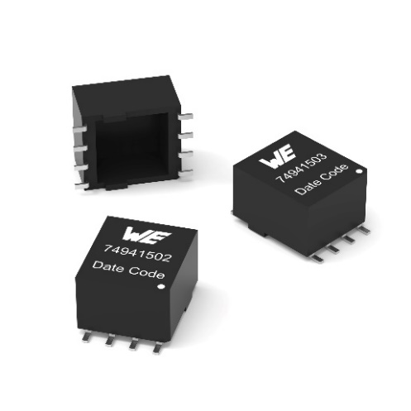
Foto di: Würth Elektronik
Trasduttori PLC WE-PLC con tecnologia SMT

Informazioni sul gruppo Würth Elektronik eiSos
Il gruppo Würth Elektronik eiSos è produttore di componenti elettronici ed elettromeccanici per il settore dell'elettronica e lo sviluppo delle tecnologie per soluzioni elettroniche orientate al futuro. Würth Elektronik eiSos è uno dei maggiori produttori europei di componenti passivi, attivo in 50 Paesi, con stabilimenti in Europa, Asia e America settentrionale che riforniscono una clientela sempre crescente a livello mondiale.
La gamma di prodotti comprende componenti per la compatibilità elettromagnetica (CEM), induttori, trasformatori, componenti HF, varistori, condensatori, resistenze, quarzi, oscillatori, moduli d'alimentazione, bobine per il trasferimento wireless di potenza, LED, sensori, moduli radio, connettori, elementi per gli alimentatori di potenza, tasti e interruttori, tecnologia per la connessione, portafusibili e soluzioni per la trasmissione wireless dei dati. La gamma di prodotti è completata da soluzioni custom.
La disponibilità a magazzino di tutti i componenti del catalogo senza limite minimo d'ordine, i campioni gratuiti e l'elevato supporto dei nostri dipendenti specializzati e addetti alle vendite, così come la vasta scelta di strumenti per la selezione dei componenti, caratterizzano l'orientamento all'assistenza dell'impresa, unico nel suo genere.
Würth Elektronik fa parte del gruppo Würth, leader mondiale nell’ambito dello sviluppo, della produzione e della commercializzazione di materiale di montaggio e di fissaggio e offre impiego a 7900 dipendenti. Nel 2023 il Gruppo Würth Elektronik ha registrato un fatturato di 1,24 miliardi di Euro.

Würth Elektronik: more than you expect!
Per ulteriori informazioni consultare il sito www.we-online.com

Per ulteriori informazioni:  Würth Elektronik eiSos GmbH & Co. KG  Sarah Hurst  Clarita-Bernhard-Strasse 9  81249 München  Germania  Telefono: +49 7942 945-5186  E-Mail: sarah.hurst@we-online.de  www.we-online.com | Contatto per la stampa:  HighTech communications GmbH  Brigitte Basilio  Brunhamstrasse 21  81249 München  Germania  Telefono: +49 89 500778-20  E-Mail: b.basilio@htcm.de  www.htcm.de

